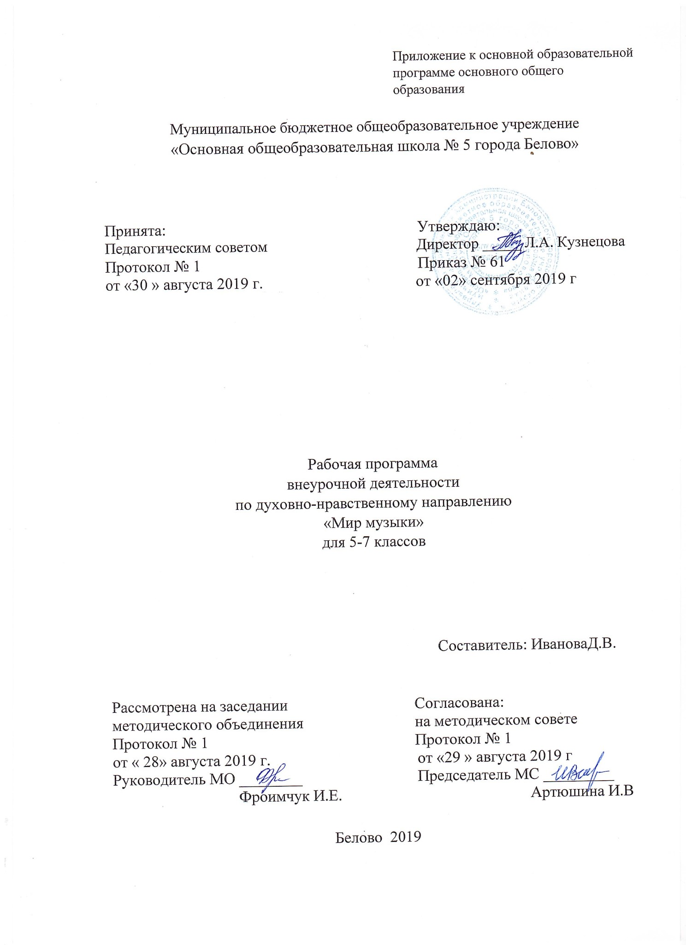

Содержание

- Результаты освоения внеурочной деятельности
« Мир музыки» 3
- Содержание внеурочной деятельности « Мир музыки» с указанием форм организации и видов деятельности 5
- Тематическое планирование с указанием количества часов, отводимых на освоение каждой темы 9
1.Результаты освоения внеурочной деятельности « Мир музыки»
Личностные результаты
- воспитание российской гражданской идентичности: патриотизма, уважения к Отечеству, прошлое и настоящее многонационального народа России; осознание своей этнической принадлежности, знание истории, языка, культуры своего народа, своего края, основ культурного наследия народов России и человечества; усвоение гуманистических, демократических и традиционных ценностей многонационального российского общества; воспитание чувства ответственности и долга перед Родиной;
- формирование ответственного отношения к учению, готовности и способности обучающихся к саморазвитию и самообразованию на основе мотивации к обучению и познанию, осознанному выбору и построению дальнейшей индивидуальной траектории образования на базе ориентировки в мире профессий и профессиональных предпочтений, с учетом устойчивых познавательных интересов, а также на основе формирования уважительного отношения к труду, развития опыта участия в социально значимом труде;
- формирование целостного мировоззрения, соответствующего современному уровню развития науки и общественной практики, учитывающего социальное, культурное, языковое, духовное многообразие современного мира;
- формирование осознанного, уважительного и доброжелательного отношения к другому человеку, его мнению, мировоззрению, культуре, языку, вере, гражданской позиции, к истории, культуре, религии, традициям, языкам, ценностям народов России и народов мира; готовности и способности вести диалог с другими людьми и достигать в нем взаимопонимания;
- освоение социальных норм, правил поведения, ролей и форм социальной жизни в группах и сообществах, включая взрослые и социальные сообщества; участие в школьном самоуправлении и общественной жизни в пределах возрастных компетенций с учетом региональных, этнокультурных, социальных и экономических особенностей;
- развитие морального сознания и компетентности в решении моральных проблем на основе личностного выбора, формирование нравственных чувств и нравственного поведения, осознанного и ответственного отношения к собственным поступкам;
- формирование коммуникативной компетентности в общении и сотрудничестве со сверстниками, детьми старшего и младшего возраста, взрослыми в процессе образовательной, общественно полезной, учебноисследовательской, творческой и других видов деятельности;
- формирование ценности здорового и безопасного образа жизни; усвоение правил индивидуального и коллективного безопасного поведения в чрезвычайных ситуациях, угрожающих жизни и здоровью людей, правил поведения на транспорте и на дорогах;
- формирование основ экологической культуры, соответствующей современному уровню экологического мышления, развитие опыта экологически ориентированной рефлексивно-оценочной и практической деятельности в жизненных ситуациях;
- осознание значения семьи в жизни человека и общества, принятие ценности семейной жизни, уважительное и заботливое отношение к членам своей семьи;
- развитие эстетического сознания через освоение художественного наследия народов России и мира, творческой деятельности эстетического характера.

Метапредметные результаты обучения музыке:
- умение самостоятельно определять цели своего обучения, ставить и формулировать для себя новые задачи в учебе и познавательной деятельности, развивать мотивы и интересы своей познавательной деятельности;
- умение самостоятельно планировать пути достижения целей, в том числе альтернативные, осознанно выбирать наиболее эффективные способы решения учебных и познавательных задач;
- умение соотносить свои действия с планируемыми результатами, осуществлять контроль своей деятельности в процессе достижения результата, определять способы действий в рамках предложенных условий и требований, корректировать свои действия в соответствии с изменяющейся ситуацией;
- умение оценивать правильность выполнения учебной задачи, собственные возможности ее решения;
- владение основами самоконтроля, самооценки, принятия решений и осуществления осознанного выбора в учебной и познавательной
деятельности;
- умение определять понятия, создавать обобщения, устанавливать аналогии, классифицировать, самостоятельно выбирать основания и критерии для классификации, устанавливать причинно-следственные связи, строить логическое рассуждение, умозаключение (индуктивное, дедуктивное и по аналогии) и делать выводы;
- умение создавать, применять и преобразовывать знаки и символы, модели и схемы для решения учебных и познавательных задач;
- смысловое чтение;
- умение организовывать учебное сотрудничество и совместную деятельность с учителем и сверстниками; работать индивидуально и в группе: находить общее решение и разрешать конфликты на основе согласования позиций и учета интересов; формулировать, аргументировать и отстаивать свое мнение;
- умение осознанно использовать речевые средства в соответствии с задачей коммуникации для выражения своих чувств, мыслей и потребностей; планирования и регуляции своей деятельности; владение устной и письменной речью, монологической контекстной речью;
- формирование и развитие компетентности в области использования информационно-коммуникационных технологий (далее ИКТ- компетенции); развитие мотивации к овладению культурой активного пользования словарями и другими поисковыми системами;
- формирование и развитие экологического мышления, умение применять его в познавательной, коммуникативной, социальной практике и профессиональной ориентации.

2.Содержание курса внеурочной деятельности « Мир музыки» с указанием форм организации и видов деятельности
5 класс
№п/п | Содержание курса внеурочной деятельности | Формы организации | Виды деятельности
1 | Музыкальный язык, элементы  музыкальной речи.  Характер музыкальной темы | Фронтальная | Беседы
2 | Развитие темы. Повторность.  Секвентность. Создание образа при помощи секвентного развития темы. | Фронтальная | Беседы.
3 | Повторение музыкальных  произведений. Анализ пьес. | Фронтальная  групповая | Практические задания.
4 | Музыкальные тембры. Значение  тембра в создании музыкального  образа. | Фронтальная | Беседы.
5 | Рассказы учащихся об инструментах. | Проектная | Практические занятия.  Проекты.
6 | Музыкальные формы. Интонация. Каденция.  Предложение. Формы: двух - и трехчастные, рондо, вариации, сложная трехчастная,  Сонатная. Сонатно-симфонический цикл. | Фронтальная | Беседы.
7 | Проанализировать произведение: определить форму, характер, развитие тем, элементы музыкальной речи. | Групповая | Практические занятия
8 | Характер тематизма, музыкальный образ и содержание музыкальных произведений. | Фронтальная  Групповая
9 | Разбор произведений.  Форма произведения, содержание каждой части,  характер и развитие тем, элементы музыкальной речи. Краткие сведения о композиторе. | Групповая | Практические занятия, Беседы.  Презентации.

6 класс
№п/п | Содержание курса внеурочной деятельности | Формы организации | Виды деятельности
1 | Введение. И.С. Бах. Краткий обзор творчества. Органные и клавирные произведения. Сюиты. Полифонические произведения. Месса си минор, Пассионы. | Фронтальная | Беседы
2 | Й. Гайдн. Краткий обзор творчества. | Фронтальная  Групповая  Проектная | Беседы  Проекты
3 | В.А. Моцарт. Краткий обзор творчества. | Фронтальная  Групповая  Проектная | Беседы  Проекты
4 | Л. Бетховен. Краткий обзор творчества. | Фронтальная  Групповая  Проектная | Беседы  Проекты
5 | Обобщение: сонатно-симфонический цикл в творчестве композиторов- «венских классиков» | Фронтальная  групповая | Беседы
6 | Ф. Шуберт. Краткий обзор творчества. | Фронтальная  Групповая  Проектная | Беседы
7 | Ф. Шопен. Краткий обзор творчества  Мазурки, полонезы, прелюдии, этюды, вальсы | Фронтальная  Групповая  Проектная | Беседы  Проекты  Прослушивание
7 класс
№п/п | Содержание курса внеурочной деятельности | Формы организации | Виды деятельности
1 | Русская музыка с древнейших времен по XVIII век. Русская музыка первой половины XIX века, | Фронтальная | Беседы  Проекты
2 | А.С. Даргомыжский. Краткий обзор творчества.  Романсы , песни. Опера «Русалка» | Фронтальная  Групповая | Беседы  Проекты
3 | Русская музыкальная культура второй половины 19 века А.П. Бородин. Краткий обзор творчества.  Симфония №2, «Богатырская», Опера»Князь Игорь» | Фронтальная  Групповая | Беседы  Проекты
4 | М.П. Мусоргский. Краткий обзор творчества.  Песни. Опера «Борис Годунов» | Фронтальная  Групповая | Беседы  Проекты
5 | Н.А. Римский-Корсаков. Краткий обзор творчества.  Опера «Снегурочка», Симфоническая сюита «Шехеразада» | Фронтальная  Групповая | Беседы  Проекты
6 | П.И. Чайковский. Краткий обзор творчества.  Опера «Евгений Онегина», Симфония №1, «Зимние грезы», №4, Концерт для фортепиано с оркестром №1 | Фронтальная  Групповая | Беседы  Проекты
 | Русская музыка на рубеже 19-20 веков
7 | А.Н. Скрябин. Краткий обзор творчества.  Произведения для фортепиано | Фронтальная  Групповая | Беседы  Проекты  Прослушивание
8 | С.В. Рахманинов. Краткий обзор творчества.  Произведения для фортепиано | Фронтальная  Групповая | Беседы  Проекты  Прослушивание
9 | И.Ф. Стравинский. Краткий обзор творчества.  Балет «Петрушка» | Фронтальная  Групповая | Беседы  Проекты  Прослушивание
10 | Отечественная музыка в 1920-1950-е годы | Фронтальная | Беседы
11 | С.С. Прокофьев. Краткий обзор творчества.  Кантата «Александр Невский», балет «Ромео и Джульетта», Симфонии №1, №7 | Фронтальная  Групповая | Беседы  Проекты  Прослушивание
12 | Д.Д. Шостакович. Краткий обзор творчества.  Симфонии №5,7 | Фронтальная  Групповая | Беседы  Проекты  Прослушивание
13 | Г.В. Свиридов. Краткий обзор творчества.  «Поэма памяти Есенина» | Фронтальная  Групповая | Беседы  Проекты  Прослушивание
14 | Композиторы последней трети 20 века  В.А. Гаврилин, Р.К. Щедрин, Э.В. Денисов, А.Г. Шнитке,  А.Г. Губайдулина | Фронтальная  Групповая | Беседы  Проекты  Прослушивание
Тематическое планирование
5 класс
№ | Тема занятий | Количество часов
1 | Роль элементов музыкальной речи и музыкальной формы  в создании музыкального образа произведения | 35
 | Итого | 35

6 класс
№ | Тема занятий | Количество часов
1 | Творчество классиков европейской музыки | 35
 | Итого | 35

7 класс
№ | Тема занятий | Количество часов
1 | Творчество русских композиторов-классиков | 24
2 | Русская музыка на рубеже 19-20 веков | 11
 | Итого | 35

